Домашнее задание для 1 ОИИ от 27.02.21.

13.03. - контрольная работа за III ч.
20.03. - устная контрольная.
- Нота "ми" малой октавы.
На уроке не успели рассмотреть, но задаю пока пройти самостоятельно очередную ноту малой октавы.
Запомнить расположение на нотном стане. Нота "ми" малой октавы пишется между третьей и четвëртой линеечкой нотного стана.
Прописать две строчки:
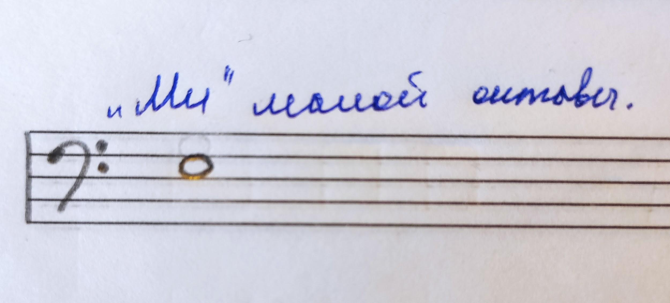

- Песенка "Дождик".
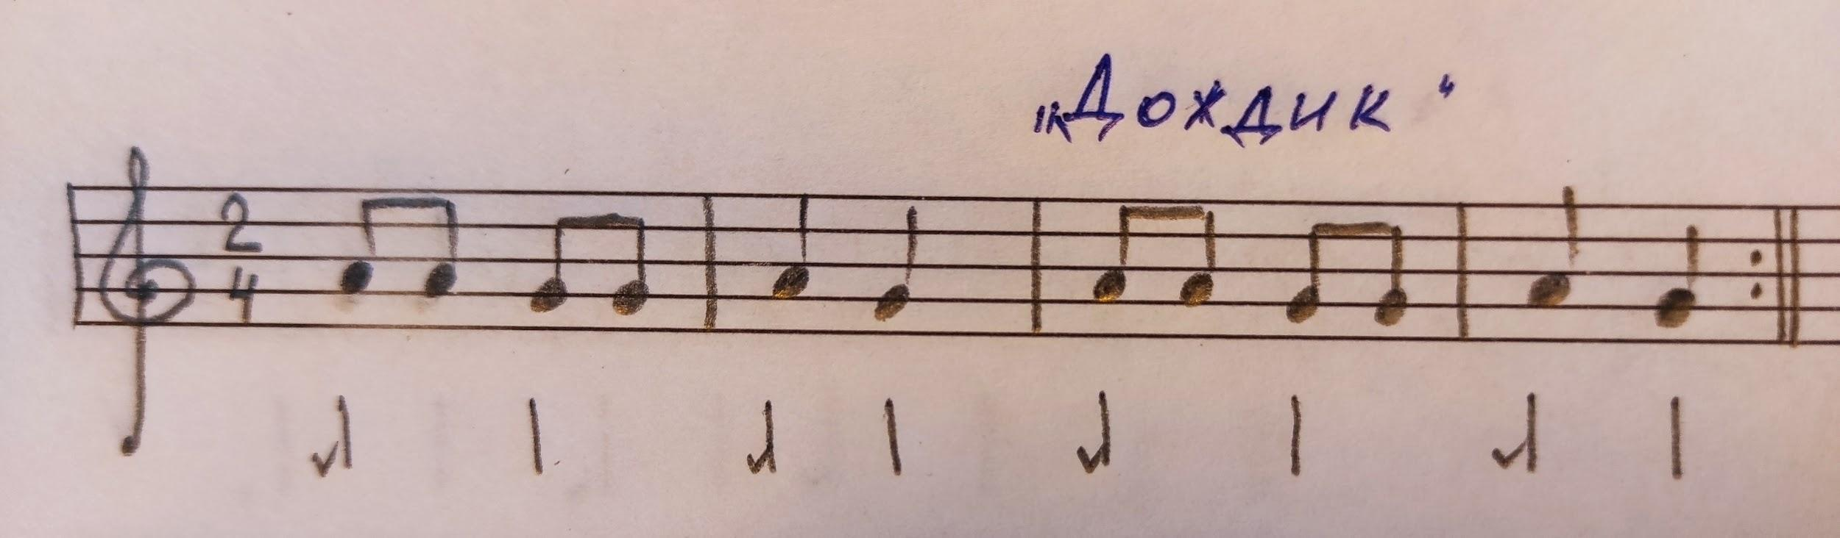
Исполнять песенку на клавиатуре 3-м пальчиком (средним) + петь с нотками. Вслушиваться в звучание мелодии.
- Повторять:
- расположение нот на нотном стане (каждый урок начинаем писать нотные диктанты);
- все понятия.

